Métier : CULTURE GÉNÉRALE
Domaine de compétences : SCI-Géométrie dans le plan
Intitulé de la compétence : Identifier et construire les figures planes usuelles
Code : COM-201101-012033

Image : « Studio Dessin : récupérer la photo en ligne sur Aquisav »

EVALUATION

EXERCICE 1

Construire un triangle ABC tel que AB= 13cm, AC = 8cm et BC = 7cm.
Construire les médianes de ce triangle.
Laisser apparents les traits de construction.

EXERCICE 2

Construire un triangle ABC tel que AB = 14cm, = 30° et = 45°.
Construire les médiatrices de ce triangle.
Soit O le point d’intersection des médiatrices. Tracer le cercle circonscrit au triangle ABC.
Laisser apparents les traits de construction.

EXERCICE 3

Construire un triangle ABC tel que AB = 11,5cm, AC = 8cm et = 40°
Construire les hauteurs de ce triangle.

EXERCICE 4

Soit ABC un triangle quelconque. Par C on mène la parallèle au segment [AB] .
Sur cette parallèle, on marque un point D tel que CD = AB.
- Quelle est la nature du quadrilatère ABDC ?
- Montrer que BD = AC.

EXERCICE 5

Les métalliers, les maçons, les charpentiers sont parfois confrontés à un ouvrage en arc de cercle sans en connaître ni le centre ni le rayon.
Soit l’arc de cercle AC ci-dessous :
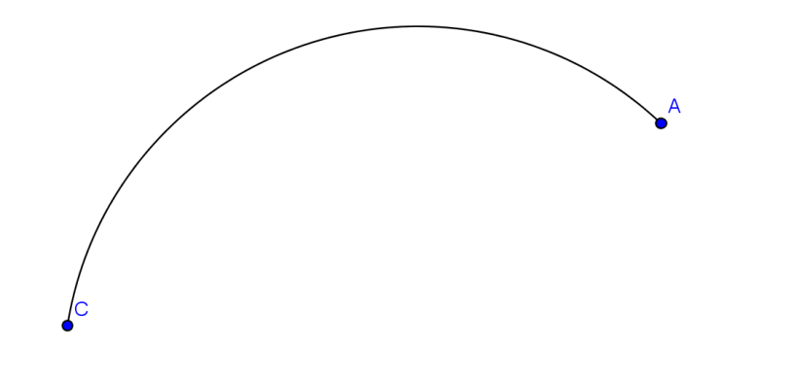

En utilisant un triangle et ses médiatrices, retrouver le centre et le rayon de cet arc.

EXERCICE 6

Construire un losange dont la grande diagonale D, mesure 16cm et la petite d, 12cm.

EXERCICE 7

Sur la figure de l’exercice 6, construire le rectangle dont la longueur est égale à D et la largeur = d.
Quelle remarque faites-vous quant au rapport des aires du rectangle et du losange ?
En déduire une solution simple pour calculer l’aire d’un losange.

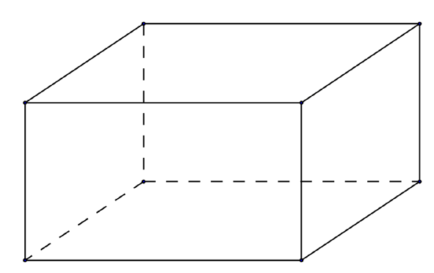
EXERCICE 8

Soit un pavé droit de dimensions : L = 8cm ; l = 5cm et h = 3cm.
Tracer le développement de ce pavé (On dit aussi parallélépipède rectangle).

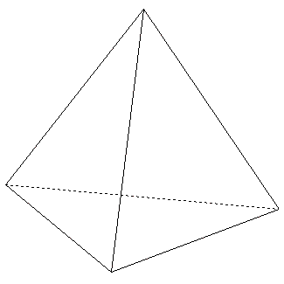
EXERCICE 9

Construire le développement d’une pyramide régulière à base triangulaire telle
que les côtés de la base mesurent 3,5cm et les arêtes cm.

CORRIGE

EXERCICE 1

Construire un triangle ABC tel que AB= 13cm, AC = 8cm et BC = 7cm.
Construire les médianes de ce triangle.
Laisser apparents les traits de construction.

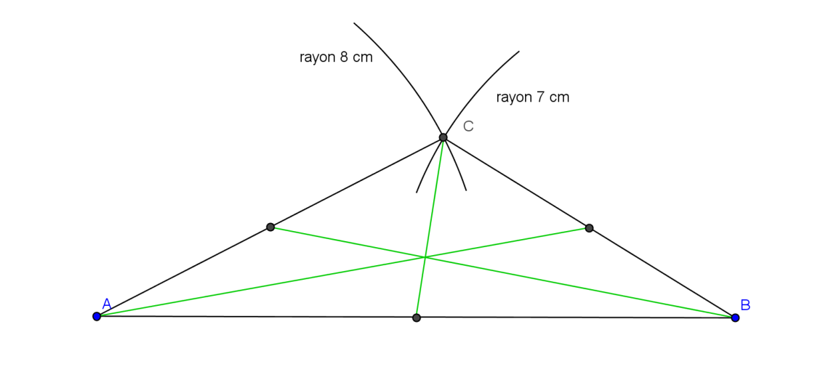
CORRIGE

EXERCICE 2

Construire un triangle ABC tel que AB = 14cm, = 30° et = 45°.
Construire les médiatrices de ce triangle.
Soit O le point d’intersection des médiatrices ; tracer le cercle circonscrit au triangle ABC.
Laisser apparents les traits de construction.

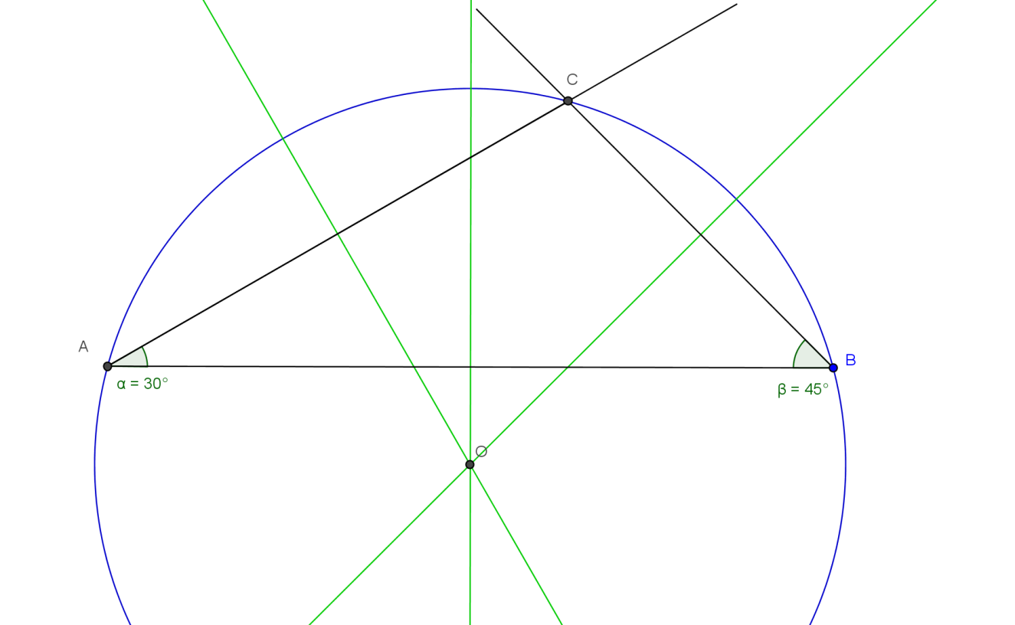
CORRIGE

EXERCICE 3

Construire un triangle ABC tel que AB = 11,5cm, AC = 8cm et = 40°
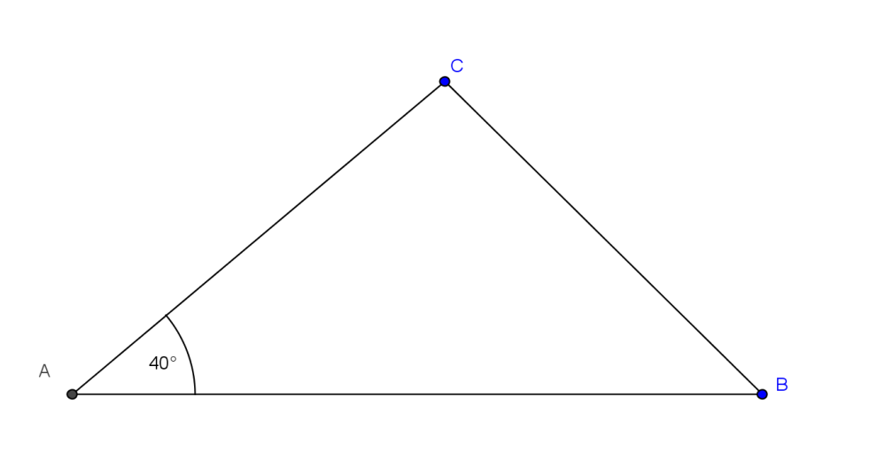
Construire les hauteurs de ce triangle.

CORRIGE

Avec l’équerre, on constate que pour tracer les hauteurs en partant de A et de B, il faut prolonger les côtés opposés par des demi-droites (en vert).

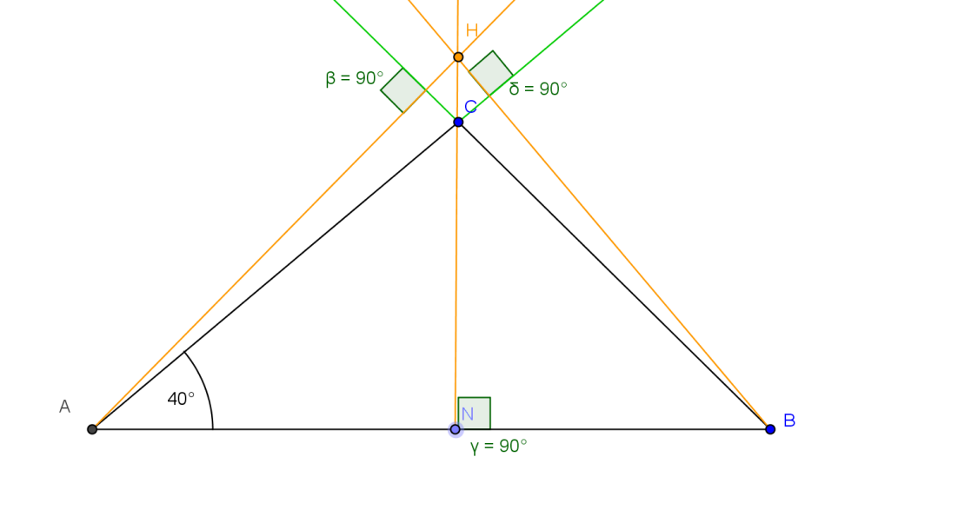

EXERCICE 4

Soit ABC un triangle quelconque.
Par C on mène la parallèle au segment [AB].
Sur cette parallèle, on marque un point D tel que CD = AB.

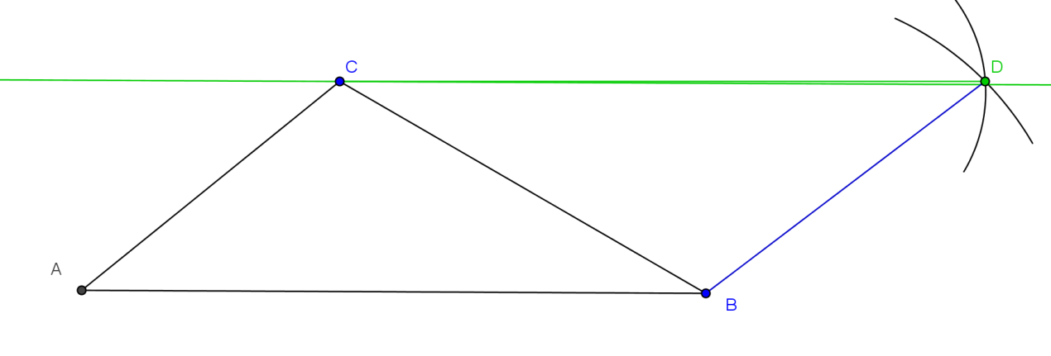

- Quelle est la nature du quadrilatère ABDC ?
On sait que le point D appartient à la parallèle au segment [BC] donc le segment [CD] est parallèle au segment [AB] et on sait que CD = AB.
Un quadrilatère dont deux côtés sont parallèles et égaux est un parallélogramme donc ABDC est un parallélogramme.

- Montrer que BD = AC.
ABDC est un parallélogramme donc ses côtés sont parallèles et égaux deux à deux donc BD = AC.

EXERCICE 5

Les métalliers, les maçons, les charpentiers sont parfois confrontés à un ouvrage en arc de cercle sans en connaître ni le centre ni le rayon.

Soit l’arc de cercle AC ci-dessous :

En utilisant un triangle et ses médiatrices, retrouver le centre et le rayon de cet arc.

On sait que le point d’intersection des médiatrices d’un triangle est le centre du cercle circonscrit à ce triangle. On choisit un troisième point, B, sur l’arc de cercle afin de déterminer au moins deux côtés d’un triangle.
On trace la médiatrice de ces deux côtés, ce qui détermine le centre du cercle O, donc de l’arc de cercle ainsi que son rayon R = OA = OC.
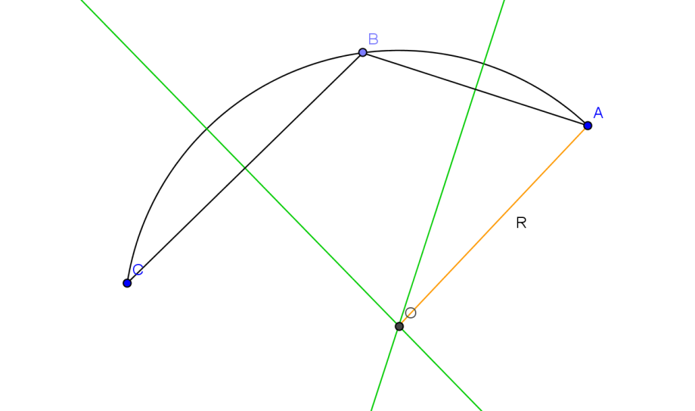

Si on trace le troisième côté, on constatera que sa médiatrice est concourante aux deux autres.

EXERCICE 6

Construire un losange dont la grande diagonale D, mesure 16cm et la petite d, 12cm.

On trace un segment [AB] de 16cm, puis sa médiatrice sur laquelle on porte les points C et D tels que CD = 12cm et de façon que la droite (AB) soit médiatrice du segment [CD].

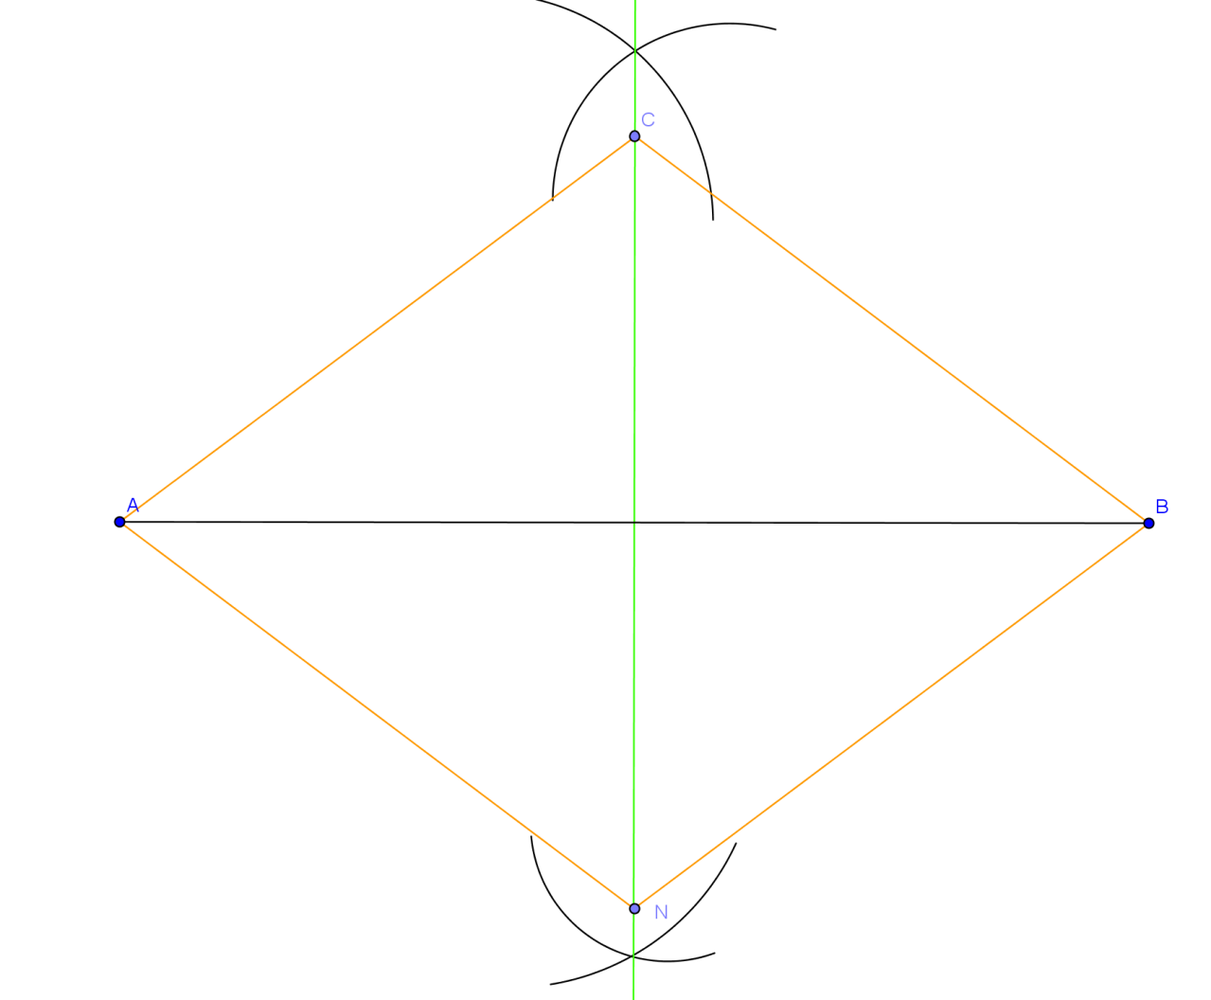

EXERCICE 7

Sur la figure de l’exercice 6, construire le rectangle dont la longueur est égale à D et la largeur = d.
Quelle remarque faites-vous quant au rapport des aires du rectangle et du losange ?
En déduire une solution simple pour calculer l’aire d’un losange.

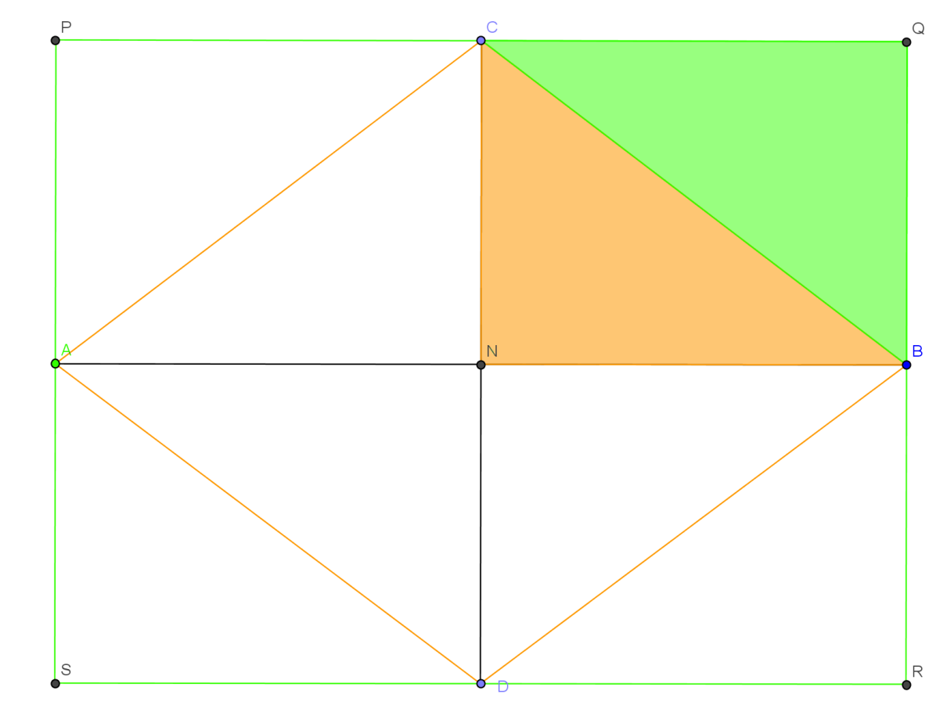
Par les sommets du losange, on trace les parallèles à ses diagonales. Les intersections des parallèles donnent les sommets du rectangle PQRS.
On efface les traits inutiles.

Puisque chaque triangle vert a la même aire que
chaque triangle orange, on en déduit que l’aire du
losange est égale à la moitié de l’aire du rectangle.

Aire d’un losange = (D x d) : 2

EXERCICE 8

Soit un pavé droit de dimensions : L =8 cm ; l = 5cm et h = 3cm.
Tracer le développement de ce pavé (On dit aussi parallélépipède rectangle).

Les faces d’un parallélépipède rectangle sont des rectangles :
- 2 rectangles de 8 x 3
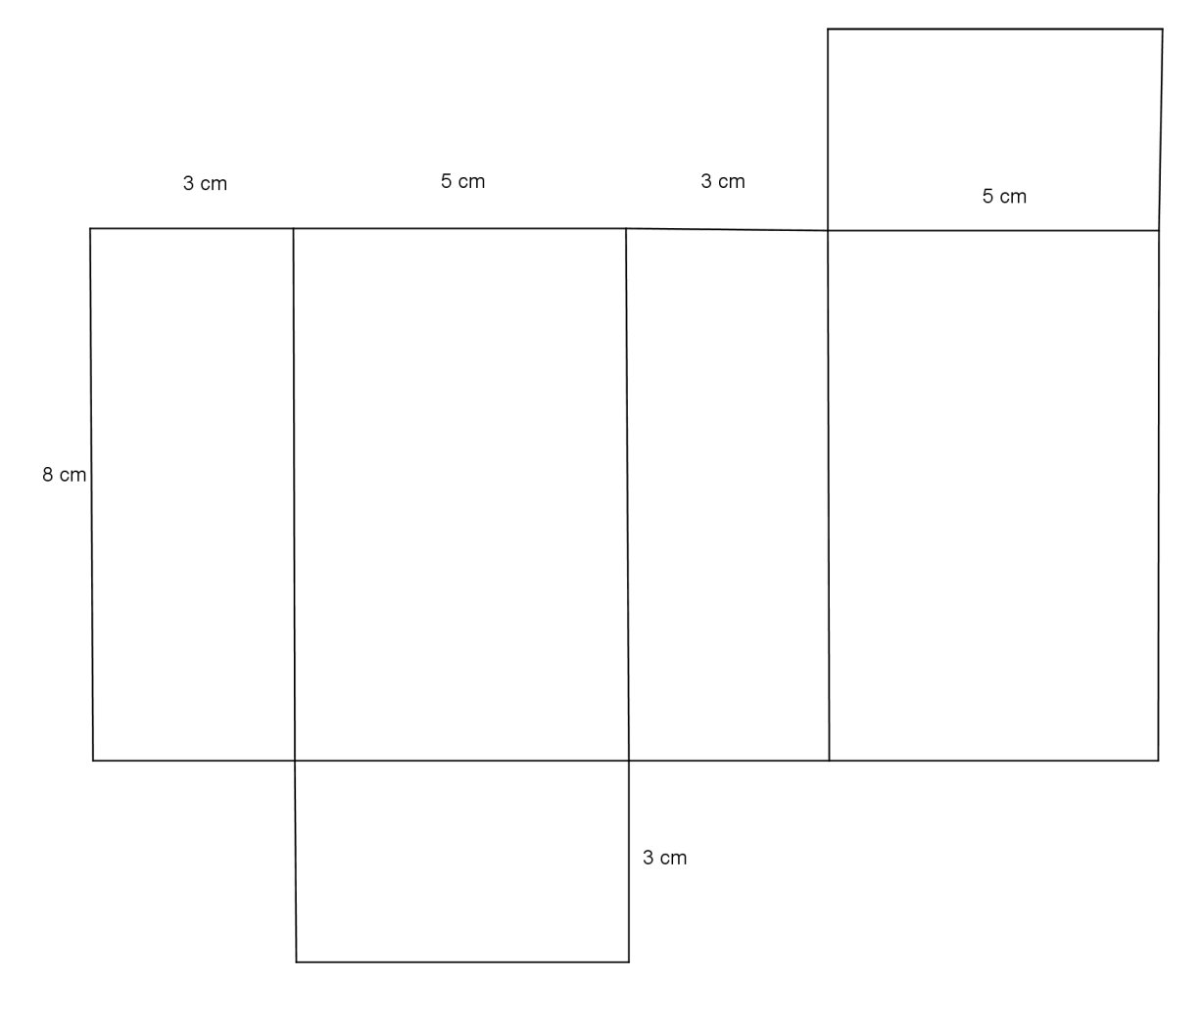
- 2 rectangles de 8 x 5
- 2 rectangles de 5 x 3

EXERCICE 9

Construire le développement d’une pyramide régulière à base triangulaire telle
que les côtés de la base mesurent 3,5cm et les arêtes 6cm.

La base de la pyramide est un triangle équilatéral de 3,5cm de côté et les faces sont des triangles isocèles
de base 3,5cm et de côté 6cm.
